家居项目混有现货与定制品，怎样分开采购并按阶段交付｜云上订货系统
整屋软装项目的客厅沙发在仓库，卧室衣柜需复尺定制，餐厅灯具还在等供应商补货。如果把三类商品合成一个“整单待发”，现货会被无端压在仓库；如果为了赶进度把整单标成“已交付”，定制品未到和安装未验又会被掩盖。正确做法是保留一张客户项目清单，却按订单行、供给来源和房间位置拆成可独立推进的采购与交付批次。客户承诺、成本、签收和尾款仍回到同一项目核对。本文以一户整屋软装为例，讨论如何判断哪些能先交、哪些必须等参数确认，以及局部延期后怎样不拖垮整个项目。

明确经营问题和完成目标：一张合同不等于一个交期
先将客户确认的方案转成逐行清单，每行写房间或窗位、商品或服务、规格、数量、成交价、预计成本、供应商、来源类型和交付条件。来源至少区分现货、待采购与按尺寸加工；同一商品如果有一部分在库、另一部分待采购，还应拆出数量与对应批次。若一个整屋订单有五行，首批两行现货可在一周内安装，第二批两行定制需三周，第三批一行灯具需四周，就不能用“整单预计一周到货”对客户承诺。合同应写清分批交付的条件、安装前置要求、验收方式及付款节点，而不是只给一个笼统的总完成日。
阶段顺序还取决于施工现场，不完全按谁先到货。墙面仍在施工时把软包提前送到现场，可能产生脏污、二次搬运和保管责任；窗帘轨道若依赖现场复尺，就不能与库存靠垫同批下单。项目负责人要逐行区分“可采购”“可发货”“可安装”“可验收”四种门槛。客户能接受先交哪些，哪些必须凑齐一个房间再安装，哪些因色号或纹理需同批供货，先谈清楚再给采购排期。否则即使系统里订单行都有预计日期，业务上仍可能因前后工序冲突而无法兑现。
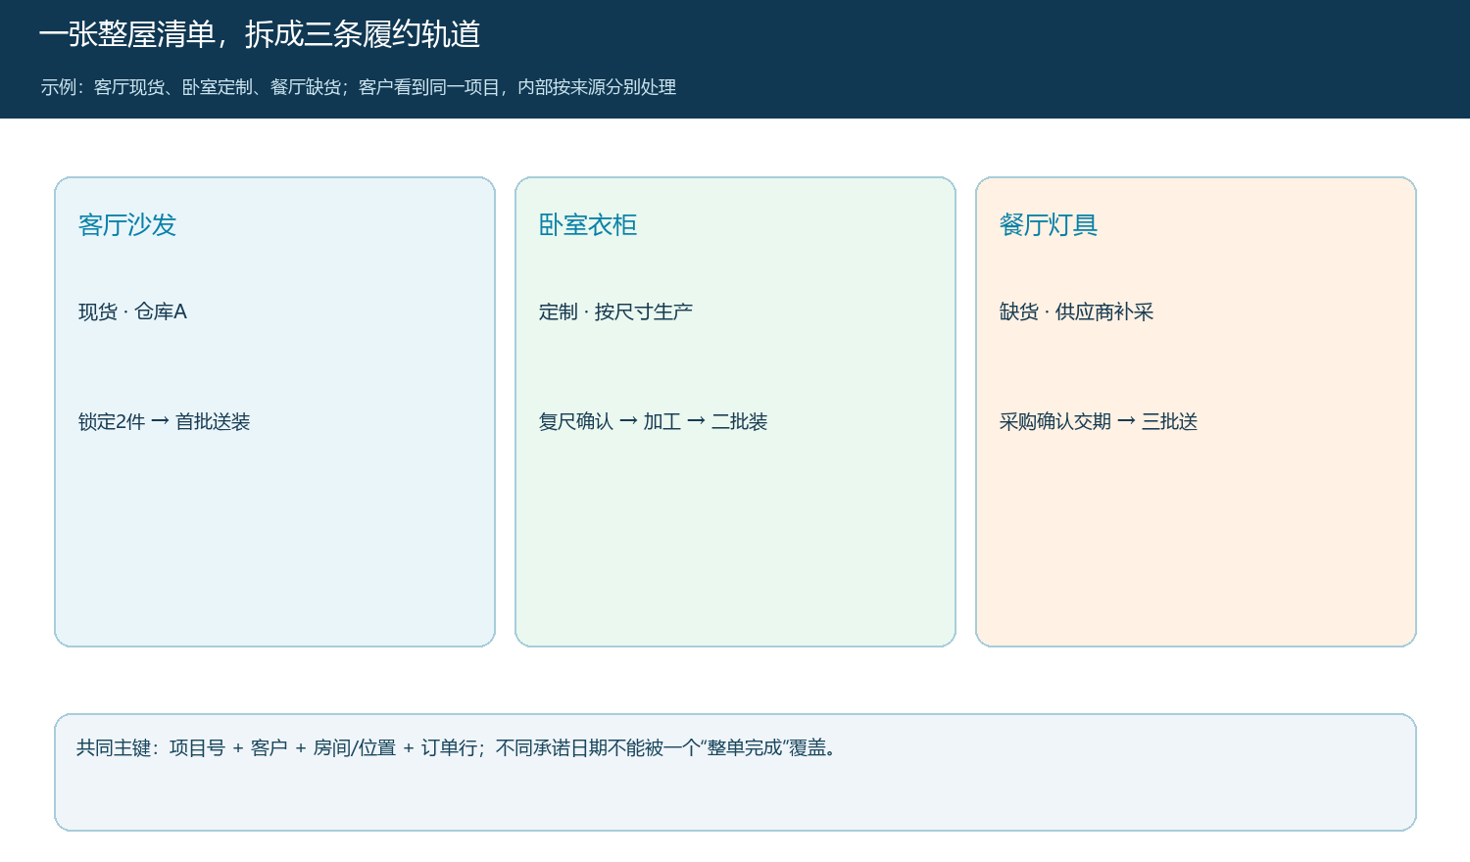
图1：项目号统一客户视角，来源和交期按订单行拆分；示例日期用于说明批次关系，不代表系统自动排产。
完成目标不是所有行显示“已出库”，而是客户能逐行查到承诺版本、当前责任人、预计与实际日期、发货数量、现场验收及未关闭差异。经营负责人同时能看到各行收入、采购成本、配送安装费用和未收尾款；避免先发的现货显示有利润，后补的定制品却把项目利润吃掉。若当前系统没有独立的施工项目对象，可用受控项目编号关联客户订单、采购及发货记录，并保留房间位置清单，不能把普通订单页面宣称为完整工程管理系统。

统一资料和供给口径：现货先核可用量，定制先核批准参数
现货的判断标准不是商品库存大于零，而是目标仓库有可售数量且未被其他订单占用。两套沙发在仓，一套已为另一客户锁定，项目就只剩一套可承诺；若客户要求同色同批，可能一套也不能先发。仓配需要核实物、库位、包装状态和送货地址，销售才可向客户确认首批日期。临时从其他门店调货，还应把调拨时间和额外运输成本计入，不能按本仓现货交期对外承诺。
待采购品由采购向供应商确认型号、可供量、真实到货日期、价格与替代条件，再建立来源采购记录。仅有供应商网页显示“有货”不足以保证项目交付。若客户接受灯具换型号，要重新核尺寸、光色和外观，并记录差价及确认；采购不能自行用类似商品替代。定制品则先由设计或测量人员复核尺寸、面料、颜色、门向等参数，销售取得客户对版本和交期的明确确认。参数未锁定就发加工指令，后续改尺时往往产生不能退的半成品。厂家回签生产周期后，才能给出更可靠的批次承诺。
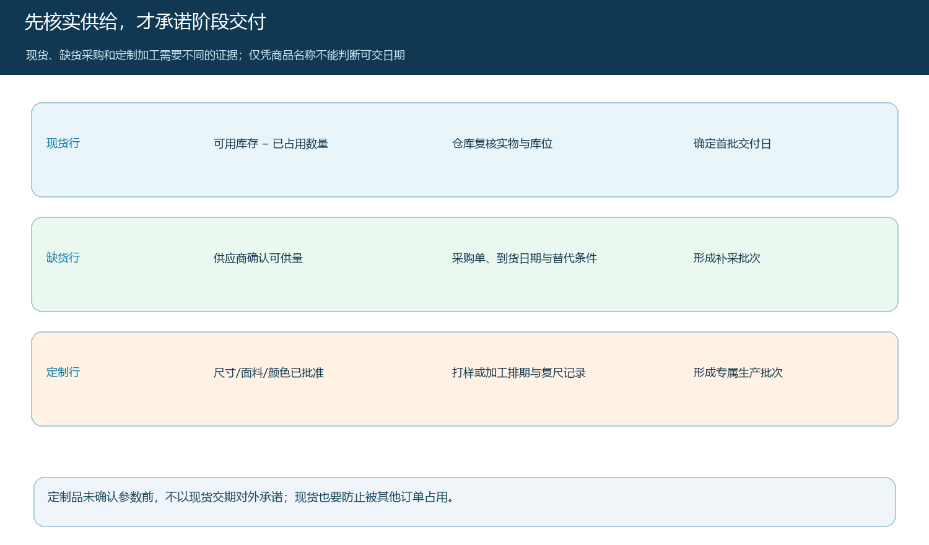
图2：三类来源的证据不同；定制品先确认参数，不能直接套用现货交期。
统一资料时，销售订单行、采购行和交付行应保留同一个项目号与房间位置。尤其一款窗帘在主卧和次卧使用不同尺寸，不能只写“窗帘两套”；采购可能拿错尺寸，仓库也无法判断哪一套先安装。每次方案改版需留下原参数、新参数、生效时间、影响哪些订单行及客户确认。报价、采购和发货沿有效版本处理；已加工或已发部分不得直接覆盖原行。财务应核对改版产生的差价、返工费和预付款调整，避免客户看到新方案，账款仍停留在旧方案。

让销售、采购、仓配和安装沿批次交接
订单确认后，销售将现货行交给仓库锁定库存，待采购行交给采购确认供应商，定制行交给测量或设计完成参数并由客户签批。项目负责人不是替每个岗位手工追单，而是维护一张可回查的阶段表：每行负责人、前置条件、预计完成日、实际完成日与下一动作。现货进入拣货并不代表可以直接发车，还需确认客户现场能收货、安装人员有档期，以及与同房间其他商品的依赖。定制品到货需先验规格和外观，再安排送装，不能把供应商“已发货”直接报给客户为“已交付”。
以五行项目为例，第一批送客厅现货两行，客户分别签收数量和包装状态；第二批送卧室定制两行，安装后按房间及尺寸验收；第三批送餐厅补采灯具一行，并完成项目总验。每批保留配送或安装单、实物数量、收货人、问题照片与整改时间。项目状态可显示“首批已签收、第二批待安装、第三批待到货”，但不应因为首批完成就把整屋标为已完成。若有安装服务，商品交付与安装验收是不同结果；系统出库只证明离仓，不证明客户现场达到可使用状态。
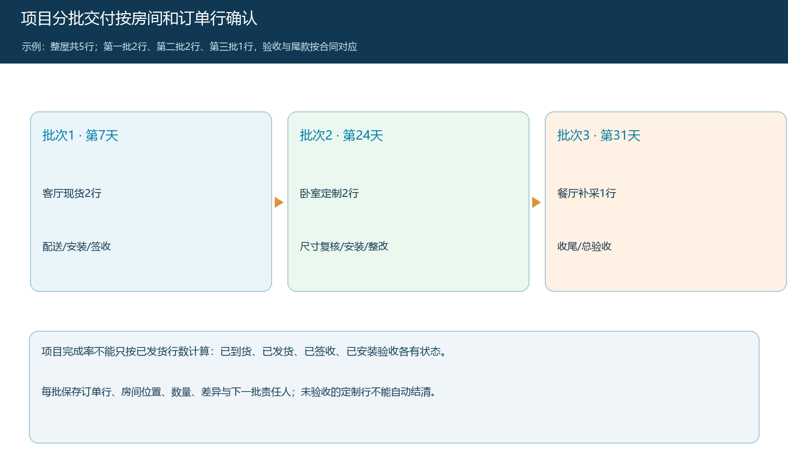
图3：示例把发货、签收和安装验收分开；每个批次都保留下一步责任和剩余未交行。
采购单可以按供应商拆，而客户项目清单应保持完整。供应商甲做定制柜，供应商乙供灯具，仓库自有沙发；客户只需看一份总方案，内部则有三条供给链。供应商晚交时，采购更新该采购行并通知项目负责人，负责人重新核客户可接受的批次，不允许采购只在供应商群里说“延两天”而销售仍按旧日期承诺。跨供应商合并配送也要算经济账：为凑车等一件晚到商品，可能让早到现货占库并延误安装；拆车则增加运费。由项目毛利和客户承诺共同决定，不由仓库单方面选择。

用订单行核商品、单据和资金，不让“整单完成”掩盖尾项
每周复核时按行核四个数字：客户订购量、可供或已到量、已签收量、未交量。定制柜两套若一套已安装，一套因板材问题返工，不能显示该行“已交付两套”；现货沙发虽然已发出，客户拒收破损的一套，也不能以出库数量代替有效签收量。供应商采购数量与客户订购数量可能不同，例如材料损耗和备品，但多采购的去向及成本须明确。对同一项目还要核哪些采购费用已经入账，哪些安装配送费用仍待结算，避免只看商品毛利就以为项目赚钱。
资金节点按合同对应实际结果。若客户约定首款、首批签收款、总验尾款，财务应从付款记录核首款，从首批签收与争议行核阶段款，从整改完毕和总验收核尾款。不能因系统已经生成全额销售订单，就认为所有应收都已到期；也不能因第三批延期，就自动把无争议的首批款全额冻结。退差、追加或替代商品形成的新金额应沿原项目和客户确认记录对账，保留原报价到新报价的差额。客户问“还欠多少、还有什么没交”时，应能从项目清单和往来记录得到一致答案。

局部延期只调整受影响的行，破损则沿原批次处理
卧室衣柜因板材延迟五天时，先确认供应商能否给出新的可信日期，再查这五天是否影响后续测量、安装和客户入住。客户可选择接受延期、换可用材质、将此行取消退差或临时替代。每个选项的价格、质量、交期和费用责任不同，应取得客户确认。客厅已交付的沙发保持原签收结果，餐厅灯具采购继续推进；不能把整个项目倒退到“未开始”，也不能为了让看板好看把衣柜行标成已完成。若延误导致安装师傅空跑，成本与责任要回到原供应承诺和合同约定。
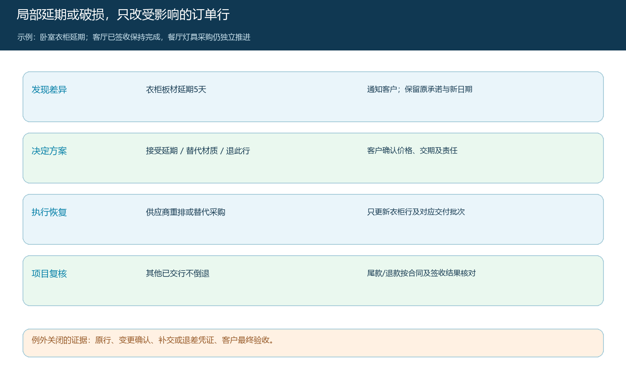
图4：局部变更保留其他已交行状态，异常关闭须有客户决定与补交或退差凭证。
到货破损同样按订单行和批次处理。仓库拍照并记录外箱、商品与签收状态，确认是在供应商发货、运输还是现场安装环节发生，避免财务先退款、采购后追责却找不到同一实物。若客户愿意先用完好部分，部分签收要明确数量；破损件返仓检验后再决定补发、维修或退货。替代商品不只看价格接近，还要核尺寸、颜色、风格和客户确认。所有后续发货引用原项目及受影响行，让售后能理解为何同一房间有两次配送。

用一户五行试点检验分轨采购与阶段交付
试点先选一户真实项目，至少包含现货、待采购和定制三类来源，不要只拿全现货订单演示。项目负责人把五行清单、房间位置和客户批准方案交给销售；仓库核现货可用量，采购取得两家供应商的回签日期，设计完成定制参数确认。随后模拟首批配送和客户拒收一件破损品，检查项目状态能否显示首批部分验收与该行待补。再模拟定制行延期，检查采购变更是否通知销售、客户和安装，而不会覆盖原承诺。最后从每个供应商的采购与费用回到项目总毛利、已收款和尾款。
试点通过的标准是客户能说清每个房间哪件已到、哪件未到、何时处理；经营负责人能从任一交付批次追到原订单行、来源采购和客户验收；财务能解释阶段应收与尚未完成的交付。若客户只知道一个整单状态，或项目负责人仍靠群聊问“衣柜到哪了”，则当前交接还没有形成闭环。持续监控可用库存承诺失败次数、供应商回签交期偏差、分批签收率、安装整改天数与实际项目毛利。云上订货的商品、订单、采购、出入库和往来记录可用于建立这些关联；现场施工节点、测量审批或自动项目排期是否具备，须在当前版本用真实账号核验。缺少时使用受控项目台账关联编号，不把设想中的项目管理功能写成现成能力。

